RIWAYAT HIDUP

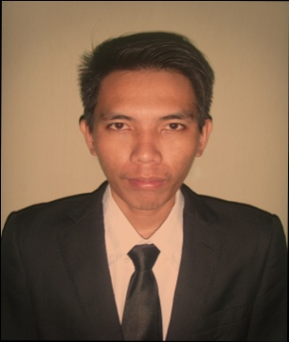
Suriansyah, dilahirkan pada tanggal 07 November 1988 di Tanah Grogot Kabupaten Paser Provinsi Kalimantan Timur. putra ketiga dari empat bersaudara pasangan Ayahanda Usman dan Ibunda Asiah.
Jenjang pendidikan yang pernah dilalui penulis adalah:
Tamat SD Negeri No. 005 Sangkuriman tahun 2000, Tamat SLTP Negeri No. 04 Tanah Grogot tahun 2003, Tamat SMK Negeri 1 Tanah Grogot tahun 2006, Masuk Jurusan Pendidikan Luar Biasa FIP UNM tahun 2009, dan pada Tahun 2012 menikah dengan Bayu Welas Asih dan dikaruniai satu orang anak bernama Nakheya Rana Fairuz.

